11 octombrie 2023
RAPORT ZILNIC

Date de conectare FTP
HOST: 91.195.151.146
USERNAME: transgaz
PASSWORD: s3cur1zat

În scopul unei mai bune colaborări, vă rugăm să ne semnalaţi eventualele neplăceri şi să ne oferiţi sugestii pe care le consideraţi necesare creşterii calităţii serviciului de monitorizare.

1.Ştiri şi emisiuni din domeniul gazelor

Calificativ:  NEUTRU | Posibil sabotaj la conducta dintre Estonia și Finlanda | Prima TV-18:47  1min 33s  Europa FM – 13:06  1min 22s
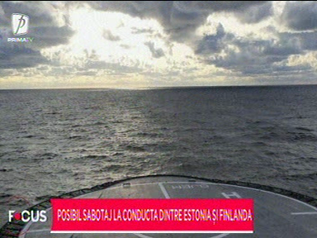 | Institutul seismologic norvegian a declarat că a detectat o posibilă explozie pe 8 octombrie în Marea Baltică, între Finlanda și Estonia, unde a fost înregistrată o scurgere dintr-o conductă de gaz. Ministrul eston al apărării, Hanno Pevkur, a declarat reporterilor că autoritățile estoniene au primit fotografii care confirmă faptul că avariile de la Balticconnector sunt mecanice, practic provocate de om.  VIDEO Prima TV  AUDIO Europa FM

2.Ştiri şi emisiuni din domeniul energiei

Nu au fost ştiri de interes pe canalele radio-TV.

